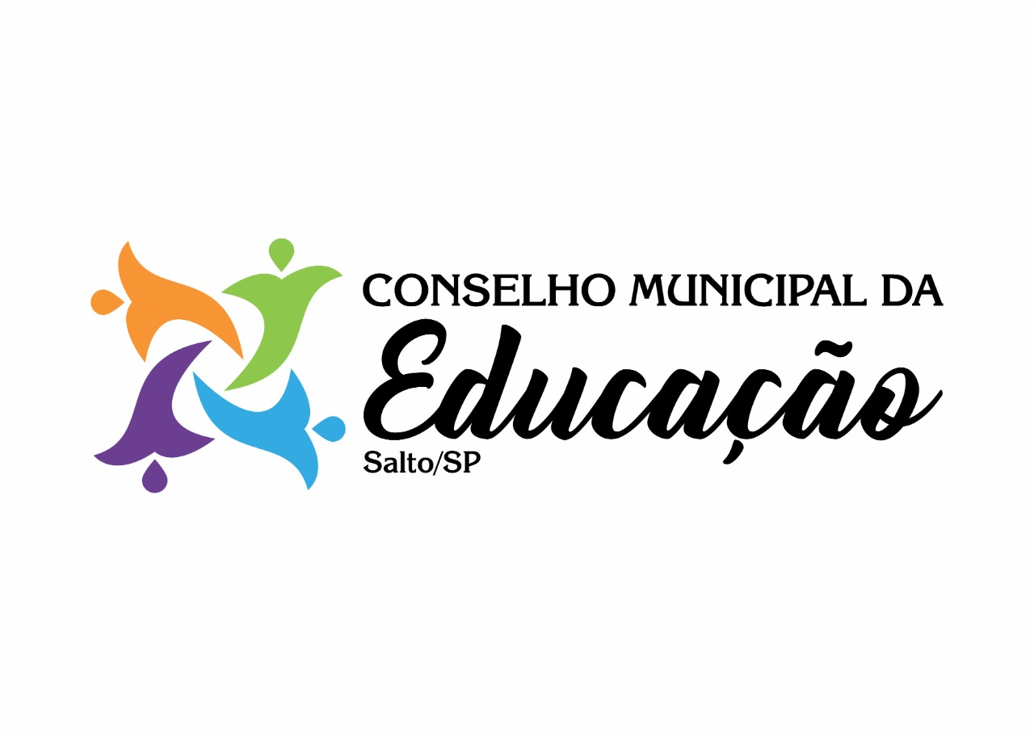
Ofício 49/2021 Salto, 17 de junho de 2021
Assunto: Convite - Deliberação retorno às aulas
Exmo. Sr. Marcio Conrado
Dada à relevância dos assuntos que serão debatidos e deliberados para o retorno às aulas, o Conselho Municipal de Educação CME SALTO/SP, realizará reunião para emitir parecer sobre o assunto e conta com a presença de Vossa Excelência, a fim de que apresente as condições de biossegurança, monitoradas pela Secretaria da Saúde, as quais embasarão a decisão do colegiado.
Certa da costumeira atenção, despeço-me externando protestos de estima e consideração, informando a presente reunião:

Dia 23 de junho de 2021
Horário: 18h00
Local: SALA PAULO FREIRE – Salto SP.

Cordialmente,

Evelize Assunta Padovani
Presidente CME
Salto/SP.

MARCIO CONRADO
SECRETÁRIO DE SAÚDE

